Всем привет!

Сегодня мы разберём, что такое биполярный транзистор.

Транзистор — это своего рода электронный переключатель (кнопка), с помощью которого можно контролировать подачу тока. Транзистор можно использовать для контролирования внешнего тока.

Что из себя представляет биполярный транзистор?
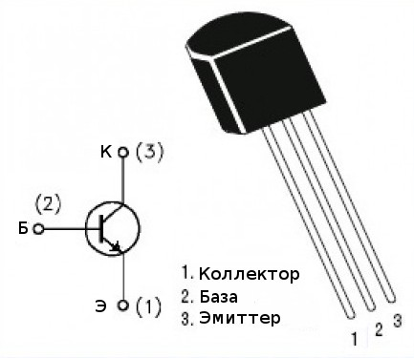
Он имеет три ноги. Коллектор (англ. Collector), на который подаётся основной ток. Эмиттер (англ. Emitter), откуда выходит ток. База (англ. Base) — это нога, с помощью которой контролируется подача тока (она подключается к микроконтроллеру).

Пока на базу не будет подан небольшой ток, основной ток через коллектор и эмиттер идти не будет.

Пример схемы подключения

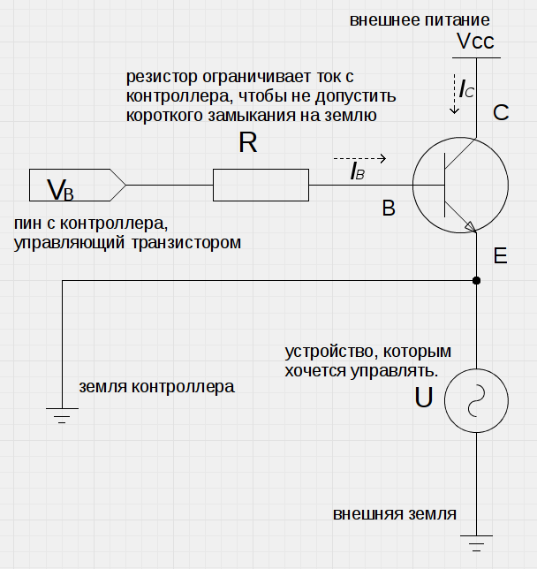
C — коллектор; B — база; E — эмиттер; — внешний ток; — ток с контроллера;
R — резистор;

Транзистор усиливает максимально допустимый ток в раз:

определяется транзистором. Возьмём, к примеру, транзистор BC547. У него равно 110. Резистор возьмём на 500 Ом. Напряжениеу arduino равно 5V. Чтобы рассчитать, воспользуемся законом Ома.

Таким образом, транзистор способен пропустить ток до 1.1 А. При этом управляющий ток составит всего 10 мА. Нельзя подключать ток более 1.1 А. Если вы хотите управлять высоким напряжением (к примеру ~220В), то используйте не транзистор, а реле.

Напишем небольшую программу на arduino для управления светодиодом. Программа будет включать и отключать светодиод подключённый к внешнему питанию каждые 2 секунды.

int tranPin = 7;

//Текущее значение транзистора
boolean value = false;

void setup() {
pinMode(tranPin, OUTPUT);
}

void loop() {
//Меняем значение транзистора
value = !value;
//При "value == true" на транзистор будет подан ток и
//он будет пропускать основной ток.
digitalWrite(tranPin, value);
//Задержка 2 секунды
delay(2000);
}
Схема подключения
